Universidad Nacional Autónoma de México

Facultad de Ingeniería

**Asignatura:**

Fundamentos de la Programación

Actividad Asíncrona 9 | Diagrama de flujo del Proyecto

**Alumno:**

Sánchez Estrada Angel Isaac

**Profesor:**

M.I. Marco Antonio Martínez Quintana

Fecha:30/10/2020

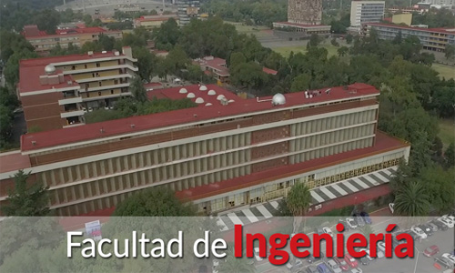

**DIAGRAMA DE FLUJO DEL PROYECTO**

NO

“Tipo de Login”

SI

SI

SI

SI

NO

NO

NO

FACEBOOK

NO TE DA LAS RESPUESTAS DE LAS PREGUNTAS

TE DA LAS RESPUESTAS DE LAS PREGUNTAS

SELECCIONAS LA PARTIDA

ACTUALIZAR PARTIDA

EMAIL

SE TIENE QUE REGISTRAR POR OTRO EMAIL

“ACTUALIZAR PARTIDAS”